Resolución del Pleno del Instituto de Transparencia, Acceso a la Información Pública y Protección de Datos Personales del Estado de México y Municipios, con domicilio en Metepec, Estado de México, a dieciséis de noviembre de dos mil veintidós.
VISTO el expediente electrónico formado con motivo del recurso de revisión número 15220/INFOEM/IP/RR/2022, interpuesto por un particular, en lo sucesivo El Recurrente, en contra de la respuesta de la Secretaría de Finanzas, en lo subsecuente El Sujeto Obligado, se procede a dictar la presente resolución.

A N T E C E D E N T E S D E L A S U N T O
PRIMERO. De la Solicitud de Información.
Con fecha siete de septiembre de dos mil veintidós, El Recurrente, presentó a través del Sistema de Acceso a la Información Mexiquense (SAIMEX) ante El Sujeto Obligado, solicitud de acceso a la información pública, registrada bajo el número de expediente 00414/SF/IP/2022, mediante la cual solicitó información en el tenor siguiente:
“Todas la presentaciones que se utilizan para capacitar a los servidores públicos del estado en materia de archivo incluyendo la denominada LGA y Gestión DOC que esta en poder de la Direción de Administración y Servicios Documentales” (Sic)

Modalidad de entrega: A través del SAIMEX.

SEGUNDO. De la respuesta del Sujeto Obligado.
En el expediente electrónico SAIMEX, se aprecia que el veintinueve de septiembre de los corrientes, El Sujeto Obligado dio respuesta a la solicitud de información en los siguientes términos:
“En respuesta a la solicitud recibida, nos permitimos hacer de su conocimiento que con fundamento en el artículo 53, Fracciones: II, V y VI de la Ley de Transparencia y Acceso a la Información Pública del Estado de México y Municipios, le contestamos que:
De conformidad con los artículos 3 fracción XLIV, 4, 50, 51, 53 fracciones II y VI, 150 y 163 de la Ley de Transparencia y Acceso a la Información Pública del Estado de México y Municipios; en atención a la solicitud de información pública registrada con el folio número 00414/SF/IP/2022, sírvase encontrar en archivo adjunto, copia del oficio número 20706006010000S-108/2022, emitido por el servidor público habilitado de la Dirección General de Innovación, en el que se detalla lo referente a la solicitud mencionada” (Sic)
A mayor abundamiento, se advierte que El Sujeto Obligado adjuntó el documento electrónico “414 DGInnovación.pdf”, mismo que se tiene por reproducido en virtud de que será materia de análisis en el considerando respectivo.

TERCERO. Del recurso de revisión.
Inconforme con la respuesta por El Sujeto Obligado, El Recurrente interpuso recurso de revisión, en fecha treinta de septiembre del presente, el cual fue registrado en el sistema electrónico con el expediente número 15220/INFOEM/IP/RR/2022, en el cual arguye las siguientes manifestaciones:
Acto Impugnado:
“No entrega la información solicitada, me da un link que no abre y que además es fuera del tiempo que determina la ley” (Sic)
Razones o Motivos de Inconformidad:
“No entrega la información” (Sic)

CUARTO. Del turno del recurso de revisión.
Medio de impugnación que le fue turnado al Comisionado presidente José Martínez Vilchis, por medio del sistema electrónico en términos del arábigo 185 fracción I de la Ley de Transparencia y Acceso a la información Pública del Estado de México y Municipios, del cual recayó acuerdo de admisión en fecha cuatro de octubre de los corrientes, determinándose en él, un plazo de siete días para que las partes manifestaran lo que a su derecho corresponda en términos del numeral ya citado.

QUINTO. De la etapa de instrucción.
Así, en la etapa de instrucción, de las constancias que obran en el expediente electrónico del recurso de revisión se advierte que El Sujeto Obligado rindió su informe justificado en fecha trece de octubre de dos mil veintidós, mismo que se puso a la vista el veintiuno de octubre de los corrientes.

Por lo cual se decretó cierre de instrucción con fecha treinta y uno de octubre de dos mil veintidós, en términos del artículo 185 Fracción VI de la Ley de Transparencia y Acceso a la Información Pública del Estado de México y Municipios, iniciando el término legal para dictar resolución definitiva del asunto.

C O N S I D E R A N D O
PRIMERO. De la competencia.
Este Instituto de Transparencia, Acceso a la Información Pública y Protección de Datos Personales del Estado de México, es competente para conocer y resolver el presente recurso de revisión interpuesto por la parte recurrente conforme a lo dispuesto en los artículos 1, párrafos segundo y tercero, 6, apartado A, fracción IV de la Constitución Política de los Estados Unidos Mexicanos; 5, párrafos trigésimo, trigésimo primero y trigésimo segundo, fracciones IV y V, de la Constitución Política del Estado Libre y Soberano de México; artículos 1, 2 fracción II, 13, 29, 36 fracciones I y II, 176, 178, 179, 181 párrafo tercero y 185 de la Ley de Transparencia y Acceso a la Información Pública del Estado de México y Municipios; y 10, 7, 9 fracciones I y XXIV, y 11 del Reglamento Interior del Instituto de Transparencia, Acceso a la Información Pública y Protección de Datos Personales del Estado de México y Municipios.

SEGUNDO. Sobre los alcances del recurso de revisión.
Derivado de la impugnación realizada, es preciso e importante señalar que el recurso de revisión inmerso en la Ley de Transparencia vigente en la entidad, tiene el fin y alcance que señalan los numerales 176, 179, 181 párrafo cuarto, 194 y 195 y demás aplicables de la Ley de Transparencia y Acceso a la Información Pública del Estado de México y Municipios vigente, el cual será analizado conforme a las actuaciones que obren en los expedientes electrónicos, con la finalidad de reparar cualquier posible afectación al derecho de acceso a la información pública y garantizando el principio rector de máxima publicidad.

TERCERO. Cuestiones de previo y especial pronunciamiento.
El Recurso de Revisión en estudio contiene los elementos normativos de validez exigidos en la Ley de Transparencia y Acceso a la Información Pública del Estado de México y Municipios, establecidos en el artículo 180 que enuncia:
“Artículo 180. El recurso de revisión contendrá:
I. El sujeto obligado ante la cual se presentó la solicitud;
II. El nombre del solicitante que recurre o de su representante y, en su caso, del tercero interesado, así como la dirección o medio que señale para recibir notificaciones;
III. El número de folio de respuesta de la solicitud de acceso;
IV. La fecha en que fue notificada la respuesta al solicitante o tuvo conocimiento del acto reclamado, o de presentación de la solicitud, en caso de falta de respuesta;
V. El acto que se recurre;
VI. Las razones o motivos de inconformidad;
VII. La copia de la respuesta que se impugna y, en su caso, de la notificación correspondiente, en el caso de respuesta de la solicitud; y
VIII. Firma del recurrente, en su caso, cuando se presente por escrito, requisito sin el cual se dará trámite al recurso.
Adicionalmente, se podrán anexar las pruebas y demás elementos que considere procedentes someter a juicio del Instituto.
En ningún caso será necesario que el particular ratifique el recurso de revisión interpuesto.
En caso de que el recurso se interponga de manera electrónica no será indispensable que contengan los requisitos establecidos en las fracciones II, IV, VII y VIII.” [Sic]

Cabe señalar que El Recurrente ejerció de manera anónima su derecho de acceso a la información pública, sin embargo, no es motivo para desechar las solicitudes de acceso a la información pública conforme a lo previsto en el artículo 155, penúltimo párrafo de la Ley de Transparencia y Acceso a la Información Pública del Estado de México y Municipios que señala lo siguiente:
“Las solicitudes anónimas, con nombre incompleto o seudónimo serán procedentes para su trámite por parte del sujeto obligado ante quien se presente. No podrá requerirse información adicional con motivo del nombre proporcionado por el solicitante.” [Sic]

Robusteciendo lo anterior se encuentra lo dispuesto en los artículos 6, Apartado A, fracciones III y IV de la Constitución Política de los Estados Unidos Mexicanos y 5 párrafos vigésimo, vigésimo primero y vigésimo segundo, de la Constitución Política del Estado Libre y Soberano de México, se establece lo siguiente:
Constitución Política de los Estados Unidos Mexicanos
“Artículo 6°.- La manifestación de las ideas no será objeto de ninguna inquisición judicial o administrativa, sino en el caso de que ataque a la moral, la vida privada o los derechos de terceros, provoque algún delito, o perturbe el orden público; el derecho de réplica será ejercido en los términos dispuestos por la ley. El derecho a la información será garantizado por el Estado.
(…)
Para efectos de lo dispuesto en el presente artículo se observará lo siguiente:
A. Para el ejercicio del derecho de acceso a la información, la Federación, los Estados y el Distrito Federal, en el ámbito de sus respectivas competencias, se regirán por los siguientes principios y bases:
(…)
III. Toda persona, sin necesidad de acreditar interés alguno o justificar su utilización, tendrá acceso gratuito a la información pública, a sus datos personales o a la rectificación de éstos.
IV. Se establecerán mecanismos de acceso a la información y procedimientos de revisión expeditos que se sustanciarán ante los organismos autónomos especializados e imparciales que establece esta Constitución.” [Sic]

Constitución Política del Estado Libre y Soberano de México
“Artículo 5.- En el Estado de México todas las personas gozarán de los derechos humanos reconocidos en la Constitución Política de los Estados Unidos Mexicanos, en los tratados internacionales en los que el Estado mexicano sea parte, en esta Constitución y en las leyes que de ésta emanen, por lo que gozarán de las garantías para su protección, las cuales no podrán restringirse ni suspenderse salvo en los casos y bajo las condiciones que la Constitución Política de los Estados Unidos Mexicanos establece.
(…)
Toda persona en el Estado de México, tiene derecho al libre acceso a la información plural y oportuna, así como a buscar recibir y difundir información e ideas de toda índole por cualquier medio de expresión.
(…)
El derecho a la información será garantizado por el Estado. La ley establecerá las previsiones que permitan asegurar la protección, el respeto y la difusión de este derecho.
Para garantizar el ejercicio del derecho de transparencia, acceso a la información pública y protección de datos personales, los poderes públicos y los organismos autónomos, transparentarán sus acciones, en términos de las disposiciones aplicables, la información será oportuna, clara, veraz y de fácil acceso. Este derecho se regirá por los principios y bases siguientes:
(..)
III. Toda persona, sin necesidad de acreditar interés alguno o justificar su utilización, tendrá acceso gratuito a la información pública, a sus datos personales o a la rectificación de éstos;
IV. Se establecerán mecanismos de acceso a la información y procedimientos de revisión expeditos que se sustanciarán ante el organismo autónomo especializado e imparcial que establece esta Constitución.
(…)
VIII. El Estado contará con un organismo autónomo, especializado, imparcial, colegiado, con personalidad jurídica y patrimonio propio, con plena autonomía técnica y de gestión, con capacidad para decidir sobre el ejercicio de su presupuesto y determinar su organización interna, responsable de garantizar el cumplimiento del derecho de transparencia, acceso a la información pública y a la protección de datos personales en posesión de los sujetos obligados en los términos que establezca la ley. (…)” [Sic]

Por otra parte, del contenido del artículo 1 de la Constitución Política de los Estados Unidos Mexicanos, se destaca lo siguiente:
“Artículo 1o. En los Estados Unidos Mexicanos todas las personas gozarán de los derechos humanos reconocidos en esta Constitución y en los tratados internacionales de los que el Estado Mexicano sea parte, así como de las garantías para su protección, cuyo ejercicio no podrá restringirse ni suspenderse, salvo en los casos y bajo las condiciones que esta Constitución establece.
Las normas relativas a los derechos humanos se interpretarán de conformidad con esta Constitución y con los tratados internacionales de la materia favoreciendo en todo tiempo a las personas la protección más amplia.
Todas las autoridades, en el ámbito de sus competencias, tienen la obligación de promover, respetar, proteger y garantizar los derechos humanos de conformidad con los principios de universalidad, interdependencia, indivisibilidad y progresividad. En consecuencia, el Estado deberá prevenir, investigar, sancionar y reparar las violaciones a los derechos humanos, en los términos que establezca la ley.” [Sic]

Por lo cual, de una interpretación sistemática, conforme y progresiva del derecho humano de acceso a la información pública se aprecia que toda persona, sin necesidad de acreditar interés alguno o justificar su utilización, deberá tener acceso a la información pública, es decir, dicho derecho fundamental exime a quien lo ejerce, de acreditar su legitimación en la causa o su interés en el asunto, lo que permite la posibilidad de que, incluso, la solicitud de acceso a la información pueda ser anónima o no contener un nombre que identifique al solicitante o que permita tener certeza sobre su identidad. En conclusión, se cubrieron los requisitos de procedencia y procedibilidad y conforme a las constancias que obran en el expediente.

CUARTO. Estudio y resolución del asunto
El análisis del presente recurso, se basará en el contenido íntegro de las actuaciones que obran en el expediente electrónico, para así estar en posibilidad este Órgano Colegiado de dictar el fallo correspondiente conforme a derecho, tomando en consideración los elementos aportados por las partes y respetando en todo momento al principio de máxima publicidad consagrado en nuestra Constitución Federal, Local y demás leyes aplicables en la materia, así como en los tratados internacionales en los que el Estado Mexicano sea parte, en concordancia con el párrafo tercero del artículo 1 de la Constitución Federal y el diverso 8 de la Ley de Transparencia local.
En este tenor, es necesario subrayar que el derecho de acceso a la información pública implica que cualquier persona conozca la información contenida en los documentos que se encuentren en los archivos de los sujetos obligados, conforme a los artículos 4, 12, 24 último párrafo y 160 de la Ley local en la materia, que a la letra citan:
“Artículo 4. El derecho humano de acceso a la información pública es la prerrogativa de las personas para buscar, difundir, investigar, recabar, recibir y solicitar información pública, sin necesidad de acreditar personalidad ni interés jurídico.
Toda la información generada, obtenida, adquirida, transformada, administrada o en posesión de los sujetos obligados es pública y accesible de manera permanente a cualquier persona, en los términos y condiciones que se establezcan en los tratados internacionales de los que el Estado mexicano sea parte, en la Ley General, la presente Ley y demás disposiciones de la materia, privilegiando el principio de máxima publicidad de la información. Solo podrá ser clasificada excepcionalmente como reservada temporalmente por razones de interés público, en los términos de las causas legítimas y estrictamente necesarias previstas por esta Ley.
Los sujetos obligados deben poner en práctica, políticas y programas de acceso a la información que se apeguen a criterios de publicidad, veracidad, oportunidad, precisión y suficiencia en beneficio de los solicitantes.
Artículo 12. Quienes generen, recopilen, administren, manejen, procesen, archiven o conserven información pública serán responsables de la misma en los términos de las disposiciones jurídicas aplicables.
Los sujetos obligados sólo proporcionarán la información pública que se les requiera y que obre en sus archivos y en el estado en que ésta se encuentre. La obligación de proporcionar información no comprende el procesamiento de la misma, ni el presentarla conforme al interés del solicitante; no estarán obligados a generarla, resumirla, efectuar cálculos o practicar investigaciones.
(…)
Artículo 24.
(…)
Los sujetos obligados solo proporcionarán la información pública que generen, administren o posean en el ejercicio de sus atribuciones.”
(…)
Artículo 160. Los sujetos obligados deberán otorgar acceso a los documentos que se encuentren en sus archivos o que estén obligados a documentar de acuerdo con sus facultades, competencias o funciones en el formato que el solicitante manifieste, de entre aquellos formatos existentes, conforme a las características físicas de la información o del lugar donde se encuentre así lo permita.
En caso que la información solicitada consista en bases de datos se deberá privilegiar la entrega de la misma en formatos abiertos.”[Sic]

Así que la obligación de los Sujetos Obligados de dar acceso a la información pública que generen, administre o posean, se tendrá por cumplida cuando el solicitante tenga a su disposición la información requerida, o cuando realice la consulta de la misma en el lugar que ésta se localice, de acuerdo a lo señalado por el artículo 166 de la Ley local en la materia, que se reproduce de la siguiente forma:
“Artículo 166. La obligación de acceso a la información pública se tendrá por cumplida cuando el solicitante tenga a su disposición la información requerida, o cuando realice la consulta de la misma en el lugar en el que ésta se localice.” [Sic]

Una vez sentado lo anterior, en una aproximación inicial, es procedente mencionar que mediante la solicitud de información 00414/SF/IP/2022, fue formulado 1 -un- requerimiento respecto del cual no fue delimitado elemento temporal, debiendo de ser fijado a la fecha en que se ejerció el derecho de acceso a la información pública, es decir, al siete de septiembre de dos mil veintidós.
Dicha precisión, con fundamento en los artículos 13 y 181 cuarto párrafo de la Ley en materia, los cuales a la letra rezan:
“Artículo 13. El Instituto, en el ámbito de sus atribuciones, deberá suplir cualquier deficiencia para garantizar el ejercicio del derecho de acceso a la información.
Artículo 181. …
Durante el procedimiento deberá aplicarse la suplencia de la queja a favor del recurrente, sin cambiar los hechos expuestos, asegurándose de que las partes puedan presentar, de manera oral o escrita, los argumentos que funden y motiven sus pretensiones.” [Sic]

Bajo estas líneas argumentativas, al retomar y delimitar el requerimiento formulado por el ahora Recurrente, de manera objetiva se precisa que versa en conocer la siguiente información:
- El o los documentos donde consten las presentaciones utilizadas para capacitar servidores públicos en materia de archivo englobando la denominada LGA y Gestión DOC, al siete de septiembre de dos mil veintidós.

Bajo este contexto, a efecto de identificar las unidades administrativas competentes se traen a colación los artículos 24, fracción XII, y 92, fracción II de la Ley de Transparencia local, porciones normativas cuyo contenido literal es el siguiente:
“Artículo 24. Para el cumplimiento de los objetivos de esta Ley, los sujetos obligados deberán cumplir con las siguientes obligaciones, según corresponda, de acuerdo a su naturaleza:
XII. Publicar y mantener actualizada la información relativa a las obligaciones generales de transparencia previstas en la presente Ley o determinadas así por el Instituto, y en general aquella que sea de interés público;
(…)
Artículo 92. Los sujetos obligados deberán poner a disposición del público de manera permanente y actualizada de forma sencilla, precisa y entendible, en los respectivos medios electrónicos, de acuerdo con sus facultades, atribuciones, funciones u objeto social, según corresponda, la información, por lo menos, de los temas, documentos y políticas que a continuación se señalan:
II. Su estructura orgánica completa, en un formato que permita vincular cada parte de la estructura, las atribuciones y responsabilidades que le corresponden a cada servidor público, prestador de servicios profesionales o miembro de los sujetos obligados, de conformidad con las disposiciones jurídicas aplicables;
(…)” [Sic]

Robustece lo anterior, la siguiente imagen ilustrativa, correspondientes al organigrama del Sujeto Obligado:
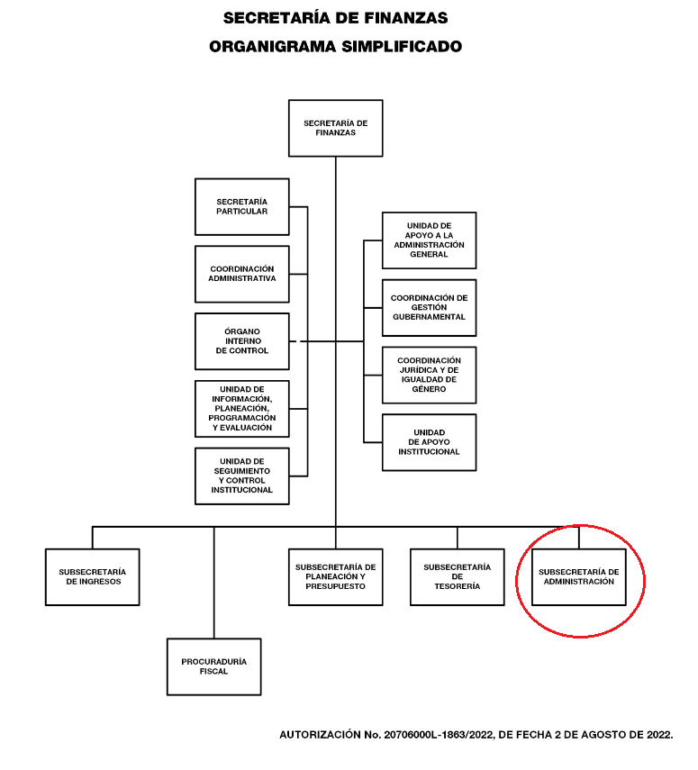

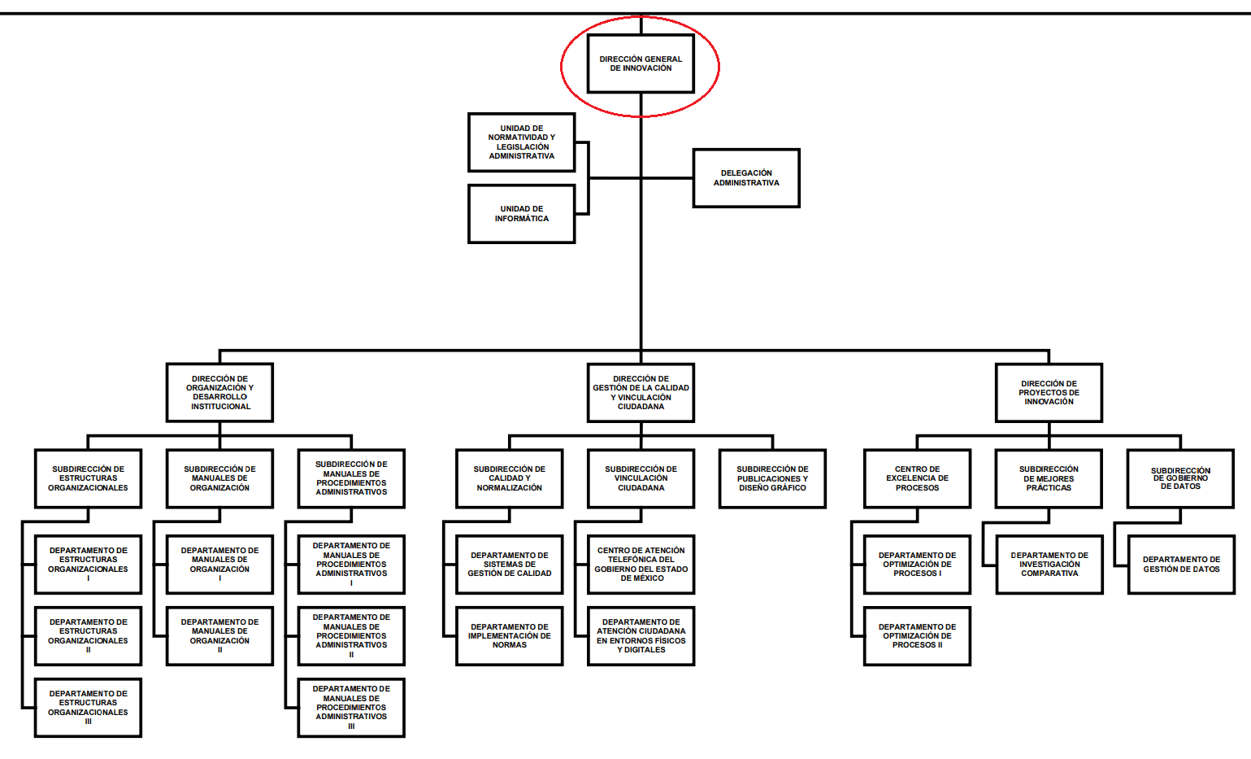

De lo expuesto con anterioridad, se desprende que El Sujeto Obligado se auxilia de diversas Direcciones, Subdirecciones, Departamentos y Unidades Administrativas para cumplir con sus fines y objetivos, resultando de nuestro más amplio interés la Dirección General de Innovación, unidad administrativa jerárquicamente subordinada a la Subsecretaría de Administración de la Secretaría de Finanzas.

En virtud de lo anterior, para delimitar las fronteras conceptuales de la unidad administrativa en cita, resulta oportuno traer a colación el artículo 24, fracciones XXXIV, XLVII, XLVIII y LVII de la Ley Organica de la Administracion Publica del Estado de México; así como el apartado 20706006000000L del Manual General de Organización de la Secretaría de Finanzas, porciones normativas que disponen a la literalidad lo siguiente:
LEY ORGANICA DE LA ADMINISTRACION PUBLICA DEL ESTADO DE MÉXICO
“Artículo 24.- A la Secretaría de Finanzas, corresponde el despacho de los siguientes asuntos:
(…)
XXXIV. Seleccionar, contratar, capacitar y controlar al personal del Poder Ejecutivo del Estado;
(…)
XLVII. Administrar el Archivo General del Poder Ejecutivo del Estado;
XLVIII. Elaborar e implantar programas de mejoramiento administrativo en coordinación con las demás dependencias del ejecutivo, que permita revisar permanentemente los sistemas, métodos y procedimientos de trabajo que se requieran para adecuar la organización administrativa a los programas de Gobierno;
(…)
LVII. Implementar, desarrollar y fomentar la política de Gobierno Digital y el uso estratégico de tecnologías de la información en el ejercicio de la gestión pública dentro de la Entidad.” (Sic)

MANUAL GENERAL DE ORGANIZACIÓN DE LA SECRETARÍA DE FINANZAS
“20706006000000L DIRECCIÓN GENERAL DE INNOVACIÓN
OBJETIVO:
Planear, organizar, dirigir, controlar y evaluar los programas y acciones en materia de desarrollo institucional, modernización, innovación, simplificación, reingeniería y calidad gubernamental, así como las relativas a vinculación ciudadana y administración de documentos.
FUNCIONES:
Establecer los lineamientos normativos, técnicos y operativos para la ejecución de las acciones de desarrollo institucional, modernización, innovación, simplificación, reingeniería, calidad gubernamental, vinculación ciudadana y administración de documentos
(…)
Establecer mecanismos de coordinación con organismos certificadores nacionales e internacionales, para promover la certificación de los procesos de trabajo de las unidades administrativas de las dependencias, órganos administrativos desconcentrados y organismos auxiliares de la Administración Pública Estatal.
(…)
Proporcionar a las dependencias, órganos administrativos desconcentrados y organismos auxiliares del Ejecutivo, asesoría técnica en materia de organización, rediseño de procesos, sistemas de gestión de calidad, mejoramiento de la atención a la ciudadanía y administración de documentos.
(…)
Regular los servicios de atención a la ciudadanía que se ofrecen en el Archivo General del Poder Ejecutivo.
(…)” (Sic)

Del análisis sistemático y armónico de la normatividad previamente plasmada se desprende que la Secretaría de Finanzas administra el archivo general del Poder Ejecutivo del Estado de México. De manera complementaria, mediante la Dirección General de Innovación se encarga de capacitar a los servidores públicos en diversos tópicos tales como:
- Materia de organización
- Rediseño de procesos
- Sistemas de gestión de calidad
- Mejoramiento de atención ciudadana
- Administración de documentos.

Bajo este contexto, en términos de los numerales 18 y 19 de la Ley de Transparencia local existe obligación de documentar actos de autoridad, así como una presunción de existencia de la información cuando se refiera a las atribuciones de los sujetos obligados, porciones normativas que disponen a la literalidad lo siguiente:
“Artículo 18. Los sujetos obligados deberán documentar todo acto que derive del ejercicio de sus facultades, competencias o funciones, considerando desde su origen la eventual publicidad y reutilización de la información que generen.
Artículo 19. Se presume que la información debe existir si se refiere a las facultades, competencias y funciones que los ordenamientos jurídicos aplicables otorgan a los sujetos obligados.
En los casos en que ciertas facultades, competencias o funciones no se hayan ejercido, se debe motivar la respuesta en función de las causas que motiven tal circunstancia.
Si el sujeto obligado, en el ejercicio de sus atribuciones, debía generar, poseer o administrar la información, pero ésta no se encuentra, el Comité de transparencia deberá emitir un acuerdo de inexistencia, debidamente fundado y motivado, en el que detalle las razones del por qué no obra en sus archivos.” (Sic)

Una vez sentado lo anterior, como se mencionó en el antecedente segundo, El Sujeto Obligado en fecha veintinueve de septiembre de dos mil veintidós, rindió su respuesta a la solicitud de información formulada por el particular, adjuntando para tal efecto lo siguiente:
- “414 DGInnovación.pdf”: Oficio número 20706006010000S-108/2022 signado por el Servidor Público Habilitado de la Dirección General de Innovación y dirigido al Jefe de la UIPPE y Titular de la Unidad de Transparencia, de fecha quince de septiembre de dos mil veintidós, en lo medular refiere que la información es susceptible de consulta en la siguiente dirección electrónica: https://dasd-archivos.edomex.gob.mx/Publicaciones/MaterialDidactico , refiriendo fecha de última consulta el 15 de septiembre de 2022.

Ahora bien, con relación a la liga electrónica referida por El Sujeto Obligado se desprende que compila material técnico en materia de archivos y gestión documental relativa a:
- Conferencias
- Cursos de capacitación en línea
- Talleres
- Webinars

Sirven de sustento las siguientes imágenes ilustrativas:

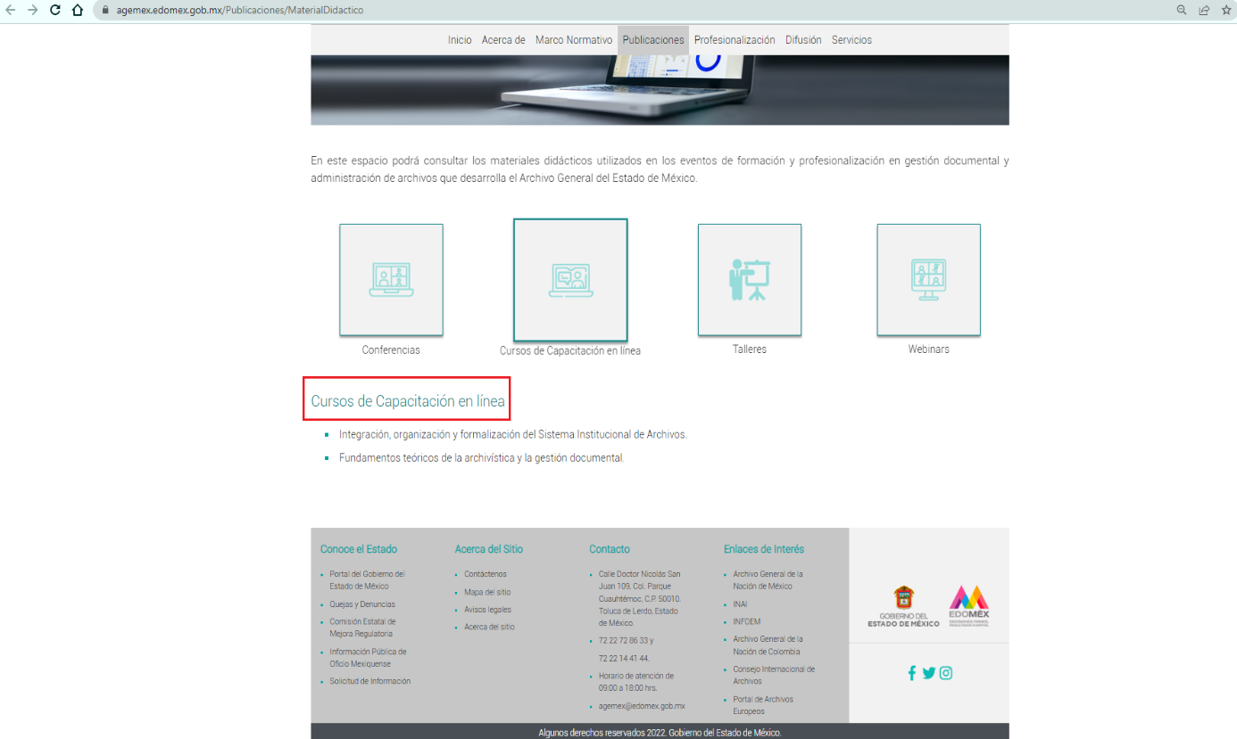
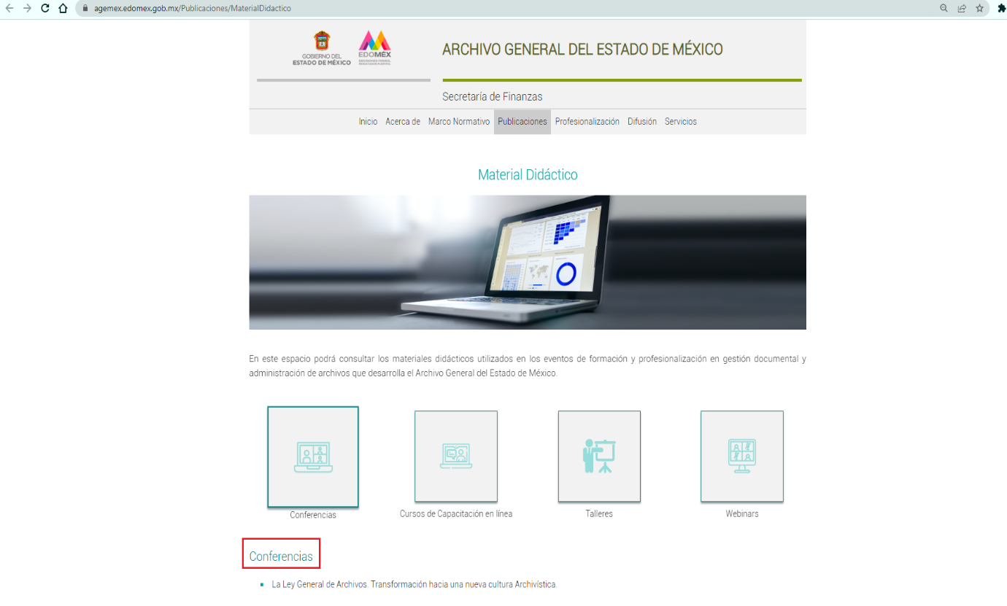
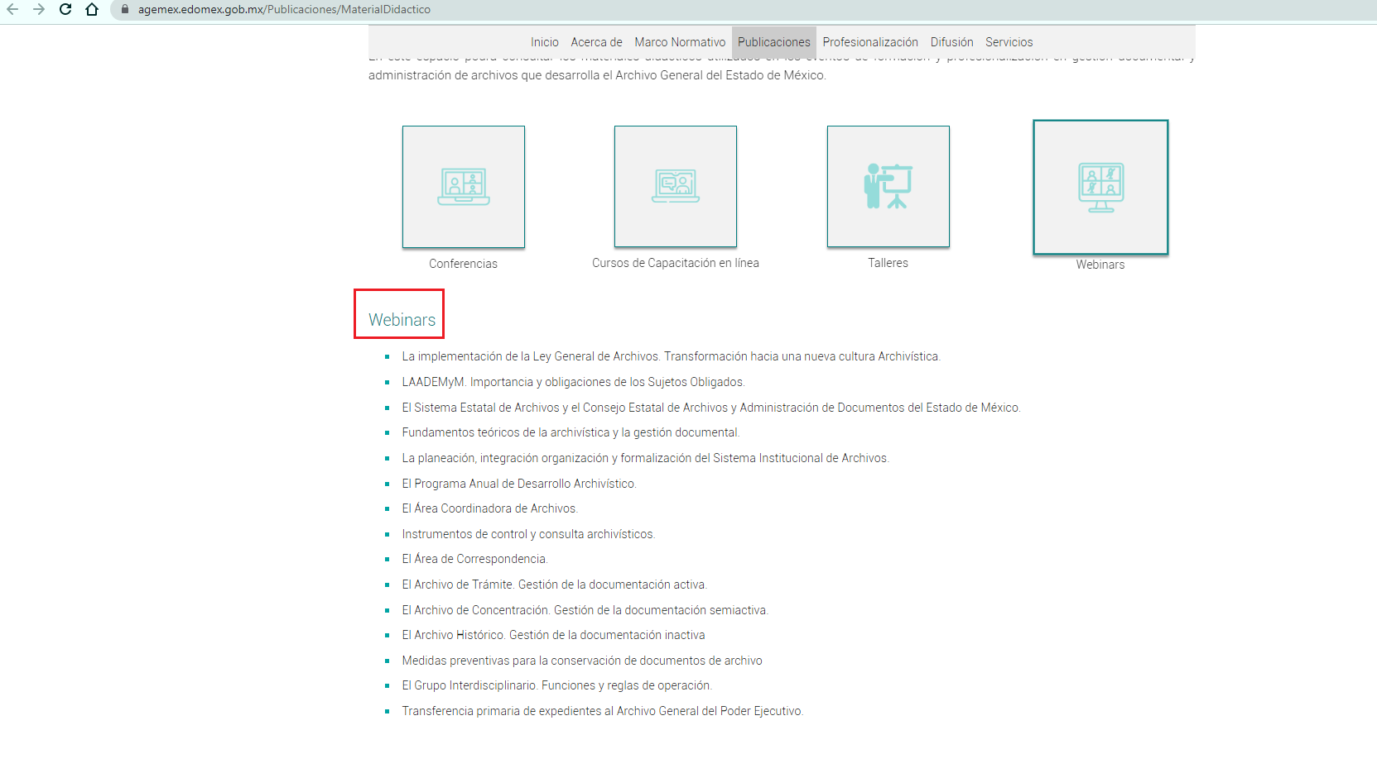
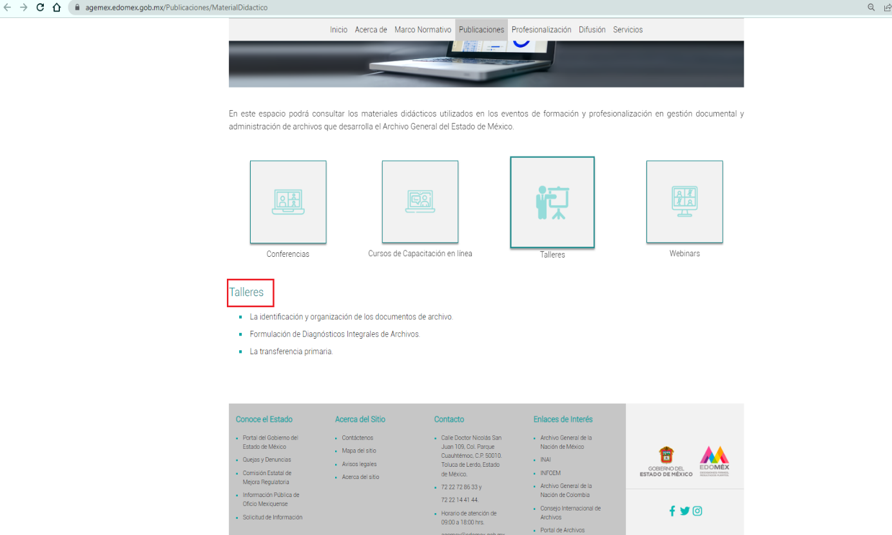
Inconforme con la respuesta rendida por El Sujeto Obligado, El Recurrente interpuso recurso de revisión en fecha treinta de septiembre, admitiéndose el cuatro de octubre, ambos de dos mil veintidós. Señalando como razones o motivos de inconformidad:
“No entrega la información” (Sic)

Así las cosas, hasta aquí lo expuesto, resulta inconcuso que los motivos de inconformidad aducidos por El Recurrente actualizan la hipotesis prevista en el artículo 179, fracción I de la Ley de Transparencia y Acceso a la Información Pública del Estado de Mexico y Municipios, cuyo contenido literal es el siguiente:
“Artículo 179. El recurso de revisión es un medio de protección que la Ley otorga a los particulares, para hacer valer su derecho de acceso a la información pública, y procederá en contra de las siguientes causas:
I. La negativa a la información solicitada;
(…)” [Sic]

Por otra parte, como fue referido en el antecedente quinto, en fecha trece de octubre del presente, El Sujeto Obligado rindió su informe justificado en los siguientes términos:
- “RR 15520-2022 Informe Justificado.pdf”: Oficio sin número signado por el Titular de la Unidad de Transparencia y dirigido al Comisionado Ponente, resulta de nuestro interés el siguiente extracto:
“(…)
Cabe precisar que la dirección electrónica de referencia fue verificada por última vez en fecha doce de octubre del año en curso, advirtiéndose que en ese espacio se podrá consultar los materiales didácticos utilizados en los eventos de formación y profesionalización en gestión documental y administración de archivos que desarrolla el Archivo General del Estado de México, información solicitada por el recurrente.
Por lo anteriormente expuesto y fundado se ratifica en todas y cada una de sus partes la respuesta otorgada (…)” (Sic)

- “RR 15220-2022 DGI.pdf”: Oficio número 20706006010000S-119/2022 signado por el Servidor Público Habilitado de la Dirección General de Innovación y dirigido al Jefe de la UIPPE y Titular de la Unidad de Transparencia, de fecha diez de octubre de dos mil veintidós, en síntesis ratifica la respuesta proporcionada.

Debido a lo anterior, se arriban a las siguientes consideraciones:
- El derecho de acceso a la información versa esencialmente en acceder a información registrada en cualquier soporte documental que en ejercicio de las atribuciones conferidas sea generada, poseída o administrada por los Sujetos Obligados.
- Que mediante la solicitud de información fueron requeridas las diapositivas relativas a capacitaciones de servidores públicos en materia de archivos y gestión documental.
- Mediante respuesta primigenia, El Sujeto Obligado proporcionó liga electrónica que compila material técnico en materia de archivos y gestión documental relativa a conferencias, talleres, cursos y webinars.
- Que la respuesta del Sujeto Obligado a toda luz garantizó que la entrega de la información fuera accesible, completa y veraz, observando de manera diligente el numeral 161 de la Ley de Transparencia local, al proporcionar una fuente precisa y concreta para consulta de la información.
- Postura inicial que fue ratificada mediante informe justificado.
- Finalmente, se destaca que este Instituto no está facultado para manifestarse sobre la veracidad de la información proporcionada o incluso de las manifestaciones expuestas por los Sujetos Obligados a través de sus servidores públicos habilitados o titulares de Unidades de Transparencia. Lo anterior, con fundamento en el numeral 36 de la Ley de Transparencia local.

En virtud de lo anterior, este Órgano Garante arriba a la conclusión de que la respuesta primigenia del Sujeto Obligado se encuentra dotada de los principios de congruencia y exhaustividad, los cuales a toda luz garantizan el derecho de acceso a la información pública. Robustece lo anterior el criterio 02/17 del Instituto Nacional de Transparencia, Acceso a la Información y Protección de Datos Personales que dispone a la literalidad lo siguiente:
“CONGRUENCIA Y EXHAUSTIVIDAD. SUS ALCANCES PARA GARANTIZAR EL DERECHO DE ACCESO A LA INFORMACIÓN.
De conformidad con el artículo 3 de la Ley Federal de Procedimiento Administrativo, de aplicación supletoria a la Ley Federal de Transparencia y Acceso a la Información Pública, en términos de su artículo 7; todo acto administrativo debe cumplir con los principios de congruencia y exhaustividad. Para el efectivo ejercicio del derecho de acceso a la información, la congruencia implica que exista concordancia entre el requerimiento formulado por el particular y la respuesta proporcionada por el sujeto obligado; mientras que la exhaustividad significa que dicha respuesta se refiera expresamente a cada uno de los puntos solicitados. Por lo anterior, los sujetos obligados cumplirán con los principios de congruencia y exhaustividad, cuando las respuestas que emitan guarden una relación lógica con lo solicitado y atiendan de manera puntual y expresa, cada uno de los contenidos de información.
Expedientes:
- RRA 0003/16 Comisión Nacional de las Zonas Áridas. 29 de junio de 2016. Por unanimidad. Comisionado Ponente Oscar Mauricio Guerra Ford.
- RRA 0100/16. Sindicato Nacional de Trabajadores de la Educación. 13 de julio de 2016. Por unanimidad. Comisionada Ponente Areli Cano Guadiana.
- RRA 1419/16 Secretaría de Educación Pública. 14 de septiembre de 2016. Por unanimidad. Comisionado Ponente Rosendoevgueni Monterrey Chepov.” [Sic]

Con base en lo anteriormente expuesto, se arriba a la conclusión de que la respuesta del Sujeto Obligado colmó el derecho de acceso a la información ejercido por el particular.

En mérito de lo expuesto en líneas anteriores, resultan infundados los motivos de inconformidad que arguye El Recurrente en su medio de impugnación que fuera materia de estudio, por ello con fundamento en el artículo 186 fracción II de la Ley de Transparencia y Acceso a la Información Pública del Estado de México y Municipios, se CONFIRMA la respuesta a la solicitud de información número 00414/SF/IP/2022 que ha sido materia del presente fallo.
Por lo antes expuesto y fundado es de resolverse y,

SE RESUELVE
PRIMERO. Se CONFIRMA la respuesta entregada por EL SUJETO OBLIGADO a la solicitud de información número 00414/SF/IP/2022, por resultar infundados los motivos de inconformidad que arguye EL RECURRENTE, en términos del Considerando CUARTO de la presente resolución.

SEGUNDO. Notifíquese la presente resolución al Titular de la Unidad de Transparencia del SUJETO OBLIGADO a través del Sistema de Acceso a la Información Mexiquense (SAIMEX).

TERCERO. Notifíquese la presente resolución al RECURRENTE a través del Sistema de Acceso a la Información Mexiquense (SAIMEX).

CUARTO. Se hace del conocimiento del RECURRENTE que, de conformidad con lo establecido en el artículo 196 de la Ley de Transparencia y Acceso a la Información Pública del Estado de México y Municipios, en caso de que considere que la resolución le cause algún perjuicio podrá impugnarla vía juicio de amparo en los términos de las leyes aplicables.

ASÍ LO ACORDÓ, POR UNANIMIDAD DE VOTOS, EL PLENO DEL INSTITUTO DE TRANSPARENCIA, ACCESO A LA INFORMACIÓN PÚBLICA Y PROTECCIÓN DE DATOS PERSONALES DEL ESTADO DE MÉXICO Y MUNICIPIOS, CONFORMADO POR LOS COMISIONADOS JOSÉ MARTÍNEZ VILCHIS, MARÍA DEL ROSARIO MEJÍA AYALA, SHARON CRISTINA MORALES MARTÍNEZ, LUIS GUSTAVO PARRA NORIEGA Y GUADALUPE RAMÍREZ PEÑA; EN LA CUADRAGÉSIMA PRIMERA SESIÓN ORDINARIA CELEBRADA EL DIECISÉIS DE NOVIEMBRE DE DOS MIL VEINTIDÓS, ANTE EL SECRETARIO TÉCNICO DEL PLENO, ALEXIS TAPIA RAMÍREZ.
CCR/JCMA

